Извещение № 22000078540000000013

Опубликовано
Версия 1. Актуальная, от 31.01.2023
Дата создания
31.01.2023 18:40 (МСК+5)
Дата публикации
31.01.2023 18:41 (МСК+5)
Дата изменения
31.01.2023 18:41 (МСК+5)

Основные сведения об извещении
Вид торгов
Аренда и продажа земельных участков
Форма проведения
Электронный аукцион
Дополнительный сервис по проведению электронных торгов во взаимодействии с электронными площадками
Наименование процедуры
Аукцион в открытой форме на право заключения договоров аренды земельных участков
Электронная площадка

РТС-тендер

Организатор торгов
Код организации
2200007854
ОКФС
14
Публично-правовое образование
Муниципальное образование Куйтунский район
Полное наименование
МУНИЦИПАЛЬНОЕ КАЗЕННОЕ УЧРЕЖДЕНИЕ "КОМИТЕТ ПО УПРАВЛЕНИЮ МУНИЦИПАЛЬНЫМ ИМУЩЕСТВОМ И ГРАДОСТРОИТЕЛЬСТВУ АДМИНИСТРАЦИИ МУНИЦИПАЛЬНОГО ОБРАЗОВАНИЯ КУЙТУНСКИЙ РАЙОН"
ИНН
3814009128
КПП
381401001
ОГРН
1053814001790
Юридический адрес
665302, ОБЛ. ИРКУТСКАЯ,Р-Н Куйтунский,РП. Куйтун,УЛ. КАРЛА МАРКСА д. Д. 18, кв. ОФИС 1
Фактический/почтовый адрес
665302, ОБЛ. ИРКУТСКАЯ,Р-Н Куйтунский,РП. Куйтун,УЛ. КАРЛА МАРКСА д. Д. 18, кв. ОФИС 1
Контактное лицо
Пытко Юрий Михайлович
Телефон
83953651973
Адрес электронной почты
kumi_kuitun@mail.ru

Сведения о правообладателе/инициаторе торгов
Организатор торгов является правообладателем имущества
Код организации
2200007854
ОКФС
14
Публично-правовое образование
Муниципальное образование Куйтунский район
Полное наименование
МУНИЦИПАЛЬНОЕ КАЗЕННОЕ УЧРЕЖДЕНИЕ "КОМИТЕТ ПО УПРАВЛЕНИЮ МУНИЦИПАЛЬНЫМ ИМУЩЕСТВОМ И ГРАДОСТРОИТЕЛЬСТВУ АДМИНИСТРАЦИИ МУНИЦИПАЛЬНОГО ОБРАЗОВАНИЯ КУЙТУНСКИЙ РАЙОН"
ИНН
3814009128
КПП
381401001
ОГРН
1053814001790
Юридический адрес
665302, ОБЛ. ИРКУТСКАЯ,Р-Н Куйтунский,РП. Куйтун,УЛ. КАРЛА МАРКСА д. Д. 18, кв. ОФИС 1
Фактический/почтовый адрес
665302, ОБЛ. ИРКУТСКАЯ,Р-Н Куйтунский,РП. Куйтун,УЛ. КАРЛА МАРКСА д. Д. 18, кв. ОФИС 1

Информация о лотах
СВЕРНУТЬ ВСЕ ЛОТЫ

Лот 1
земельный участок с кадастровым номером 38:10:141109:705 из земель промышленности, энергетики, транспорта, связи, радиовещания, телевидения, информатики, земель для обеспечения космической деятельности, земель обороны, безопасности и земель иного специального назначения, общей площадью 21192 кв.м. Срок аренды – 5 (пять) лет. Местоположение – Российская Федерация, Иркутская область, Куйтунский муниципальный район, Иркутское муниципальное образование, в 210 м по направлению на запад от п. Харик.

Основная информация
Предмет торгов (наименование лота)
земельный участок с кадастровым номером 38:10:141109:705 из земель промышленности, энергетики, транспорта, связи, радиовещания, телевидения, информатики, земель для обеспечения космической деятельности, земель обороны, безопасности и земель иного специального назначения, общей площадью 21192 кв.м. Срок аренды – 5 (пять) лет. Местоположение – Российская Федерация, Иркутская область, Куйтунский муниципальный район, Иркутское муниципальное образование, в 210 м по направлению на запад от п. Харик.
Описание лота
земельный участок с кадастровым номером 38:10:141109:705 из земель промышленности, энергетики, транспорта, связи, радиовещания, телевидения, информатики, земель для обеспечения космической деятельности, земель обороны, безопасности и земель иного специального назначения, общей площадью 21192 кв.м. Срок аренды – 5 (пять) лет.Местоположение – Российская Федерация, Иркутская область, Куйтунский муниципальный район, Иркутское муниципальное образование, в 210 м по направлению на запад от п. Харик.Целевое назначение земельного участка – производственная деятельность.
Извещение на электронной площадке (ссылка)
Сведения о предыдущих извещениях (сообщениях)
Начальная цена
138 330,78 ₽
Шаг аукциона
4 149,92 ₽
Размер задатка
27 666,16 ₽

Реквизиты счета для перечисления задатка
Получатель
ООО "РТС-тендер"
ИНН
7710357167
КПП
773001001
Наименование банка получателя
Филиал "Корпоративный" ПАО "Совкомбанк"
Расчетный счет (казначейский счет)
40702810512030016362
Лицевой счет
—
БИК
044525360
Корреспондентский счет (ЕКС)
30101810445250000360
Назначение платежа
Внесение гарантийного обеспечения по Соглашению о внесении гарантийного обеспечения, № аналитического счета _____________. Без НДС.
Срок и порядок внесения задатка
В целях исполнения требований о внесении задатка для участия в аукционе Заявитель обеспечивает наличие денежных средств на счёте Оператора электронной площадки в размере, не менее суммы задатка, указанного в разделе 2 Извещения. Перечисление денежных средств на счёт Оператора электронной площадки производится в соответствии с Регламентом и Инструкциями. Денежные средства в размере, равном задатку, блокируются Оператором.
Порядок возврата задатка
- для Заявителя, отозвавшего Заявку до окончания срока приема Заявок – в течение 3 рабочих дней со дня поступления уведомления об отзыве Заявки; для Заявителя, не допущенного к участию в аукционе–в течение 3 рабочих дней со дня оформления Протокола рассмотрения заявок на участие в аукционе; для участников аукциона, участвовавших в аукционе, но не победивших в нем–в течение 3 рабочих дней со дня подписания Протокола о результатах аукциона;
Субъект местонахождения имущества
Иркутская область
Местонахождение имущества
Российская Федерация, Иркутская область, Куйтунский муниципальный район, Иркутское муниципальное образование, в 210 м по направлению на запад от п. Харик.
Категория объекта
Земли специального назначения
Форма собственности
Иная собственность
Срок заключения договора
в течение 30 дней со дня направления договора
Вид договора
договор аренды земельного участка
Срок аренды
5 лет
Льгота по арендной плате
не установлена
Права на земельный участок
Аренда Государственная собственность не разграничена
Ограничения прав на земельный участок
нет

Характеристики
Кадастровый номер земельного участка
38:10:141109:705
Площадь земельного участка
21 192 м²
Вид разрешённого использования земельного участка
Производственная деятельность

Изображения лота
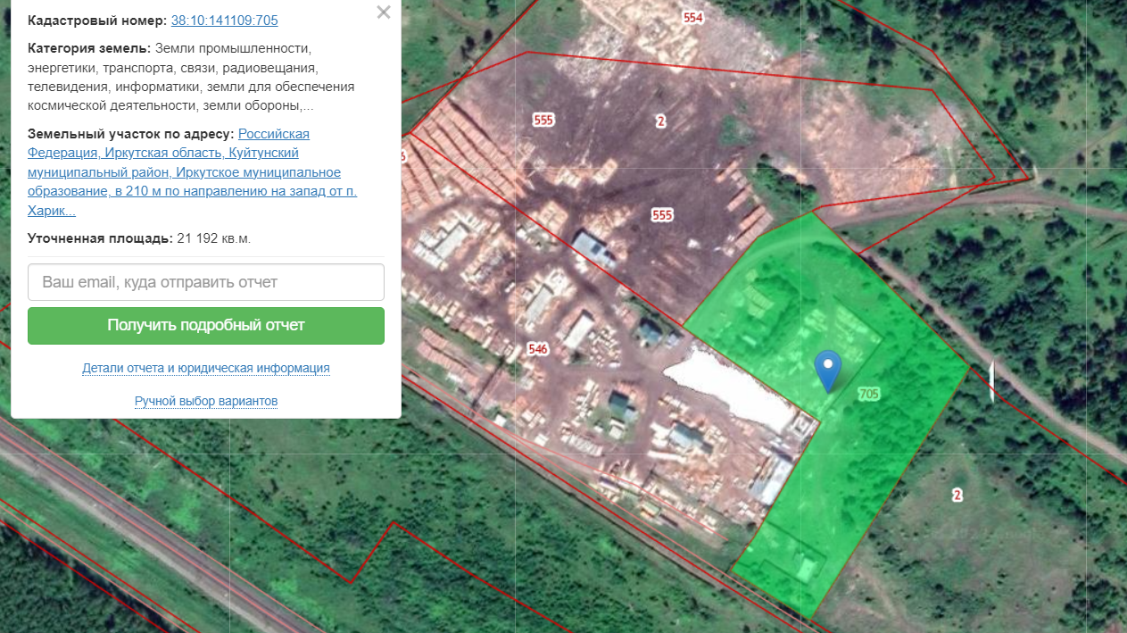

Документы лота
705 Харик.pdf
257.67 Кб31.01.2023
Иное
Извещение 27.01.2023.doc
198.00 Кб31.01.2023
Документация лота
Распоряжение о проведении открытого аукциона от 27.01.2023 №7.docx
29.64 Кб31.01.2023
Документация лота

Требования к заявкам
Требования к участникам
Заявителем на участие в аукционе может быть любое юридическое лицо независимо от организационно-правовой формы, формы собственности, места нахождения или гражданин, в том числе индивидуальный предприниматель, претендующий(ие) на заключение договора аренды Земельного участка, имеющие электронную подпись, и прошедшие регистрацию (аккредитацию) на электронной площадке в соответствии с Регламентом Оператора электронной площадки и Инструкциями Претендента/Арендатора.
Перечень документов
см. пункт 7 Извещения
Требования к документам
Заявка заполненная Заявителем в электронной форме с приложением указанных документов в форме электронных документов или электронных образов документов, преобразованных в электронно-цифровую форму путем сканирования с сохранением их реквизитов. Не допускается раздельного направления Заявки и приложенных к ней документов, направление дополнительных документов после подачи Заявки или замена ранее направленных документов без отзыва Заявки

Условия проведения процедуры
Дата и время начала подачи заявок
01.02.2023 09:00 (МСК+5)
Дата и время окончания подачи заявок
28.02.2023 17:00 (МСК+5)
Дата рассмотрения заявок
01.03.2023
Дата и время начала проведения аукциона
03.03.2023 15:00 (МСК+5)
Порядок проведения аукциона
Проведение аукциона обеспечивается Оператором электронной площадки. В аукционе могут участвовать только Заявители, допущенные к участию в аукционе и признанные Участниками. Аукцион проводится путем повышения Начальной цены Предмета аукциона на «шаг аукциона». Победителем признается Участник, предложивший наибольшую цену Предмета аукциона. Если в течение 1 часа со времени начала проведения процедуры аукциона не поступило ни одного предложения о цене Предмета аукциона, аукцион завершается.
Срок отказа организатора от проведения процедуры торгов
Организатор аукциона в течение трех дней со дня принятия решения об отказе в проведении аукциона обязан известить участников аукциона об отказе в проведении аукциона и возвратить его участникам внесенные задатки.

Документы
Извещение 27.01.2023.doc
198.00 Кб31.01.2023
Документация аукциона
Распоряжение о проведении открытого аукциона от 27.01.2023 №7.docx
29.64 Кб31.01.2023
Документация аукциона
Извещение о торгах.json

